Министерство науки и высшего образования Российской Федерации

федеральное государственное бюджетное образовательное учреждение высшего образования

«Российский экономический университет имени Г.В. Плеханова»

**МОСКОВСКИЙ ПРИБОРОСТРОИТЕЛЬНЫЙ ТЕХНИКУМ**

специальность 09.02.07 «Информационные системы и программирование»

Квалификация: Программист

ПРАКТИЧЕСКАЯ РАБОТА №4

ПО ОП.04 «Основы алгоритмизации и программирования»

|  |  |
| --- | --- |
| Выполнила студентка  группы П50-2-22  Панкова К.А. | Проверил преподаватель  _________Т.Д. Артамонова  «___» _________ 2023 года |

Москва 2023

Цель: разработка информационной системы для управления товарами, заказами, клиентами и сотрудниками. Система должна включать подсистемы для управления товарами, заказами, клиентами и сотрудниками, а также функционал авторизации и регистрации пользователей.

Ход работы:

1. Код начинается с импорта модуля sqlite3, который используется для работы с базой данных SQLite. Затем создается соединение с базой данных и объект курсора для выполнения запросов.

Далее определяется класс SQLmy, который содержит методы для выполнения различных операций с базой данных. Метод executeQuerry выполняет переданный запрос к базе данных, метод insertdata добавляет новую запись в таблицу, метод updateData обновляет существующую запись, метод deleteData удаляет запись, а метод vivod выполняет запрос SELECT и выводит результаты на экран.

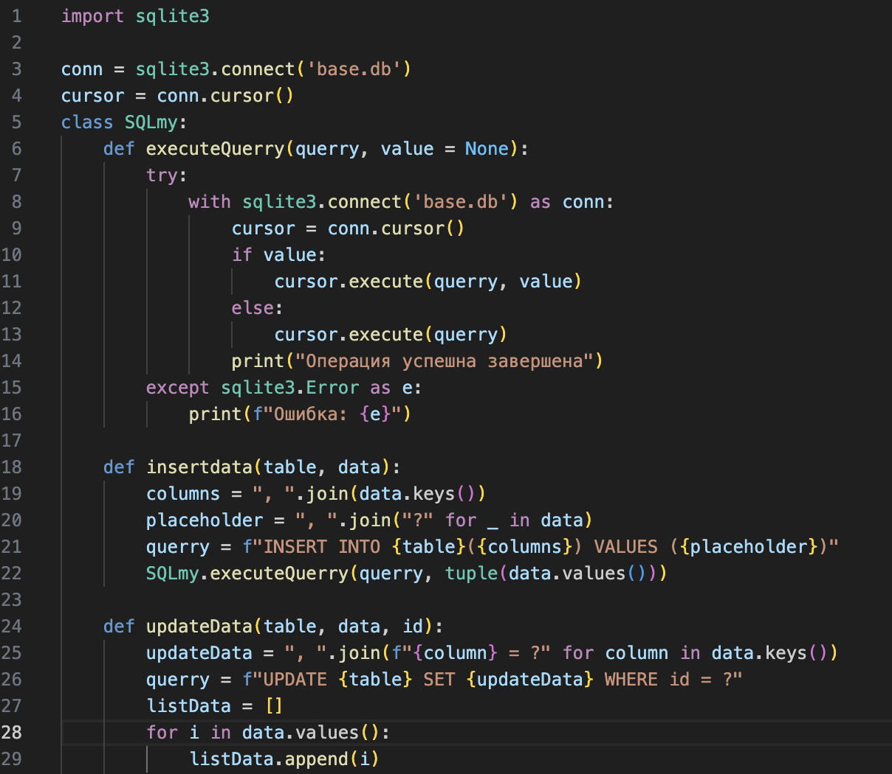

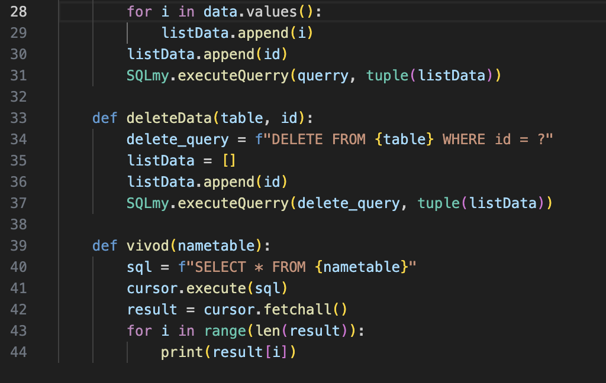

1. Этот код представляет собой класс Admin, который содержит методы для работы с базой данных SQLite. Метод new_people добавляет новую запись в таблицу в зависимости от выбранной должности. Метод updatetable обновляет данные в таблице, метод deleteAtr удаляет запись из таблицы, а метод vibordey предоставляет пользователю возможность выбора действия для работы с базой данных.

Каждый метод класса Admin использует методы класса SQLmy для выполнения операций с базой данных, таких как вставка, обновление и удаление данных, а также выборка данных из таблицы.

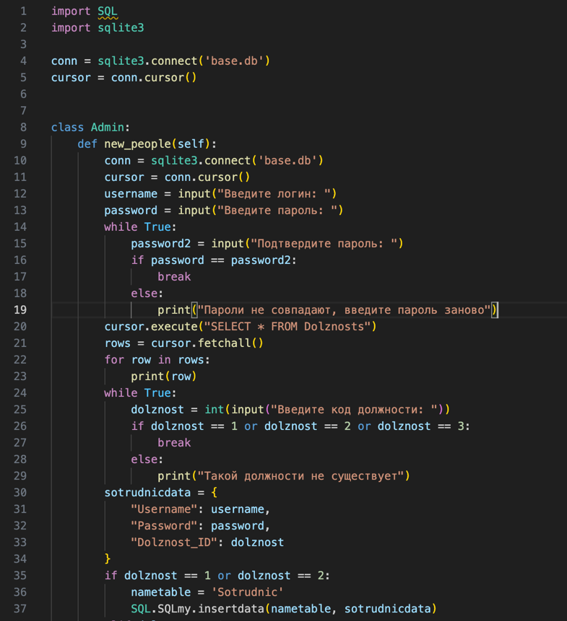

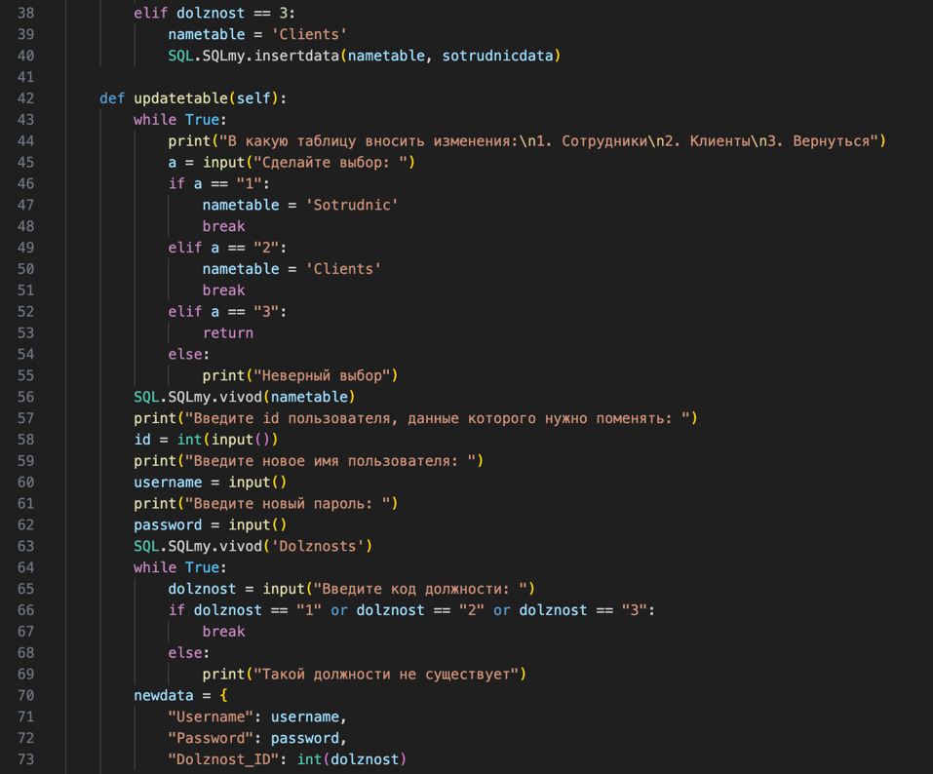

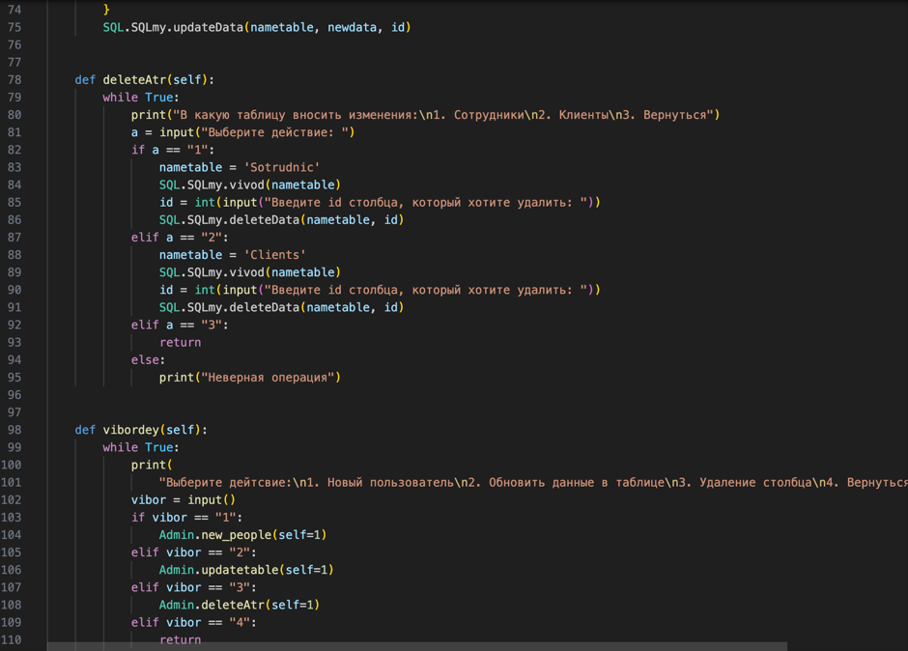

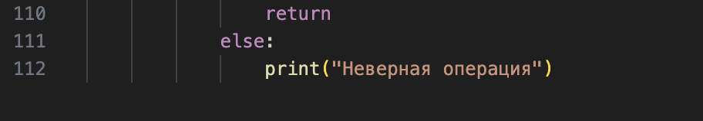

1. Этот код представляет собой класс Client, который содержит методы для работы с базой данных SQLite. Метод vibor проверяет введенные логин и пароль пользователя и предоставляет ему возможность выбора действия для работы с базой данных. Метод order позволяет пользователю сделать заказ, выбрав товары из таблицы Products, и добавляет информацию о заказе в таблицу Bill. Каждый метод класса Client использует методы класса SQLmy для выполнения операций с базой данных, таких как вставка и выборка данных из таблицы.

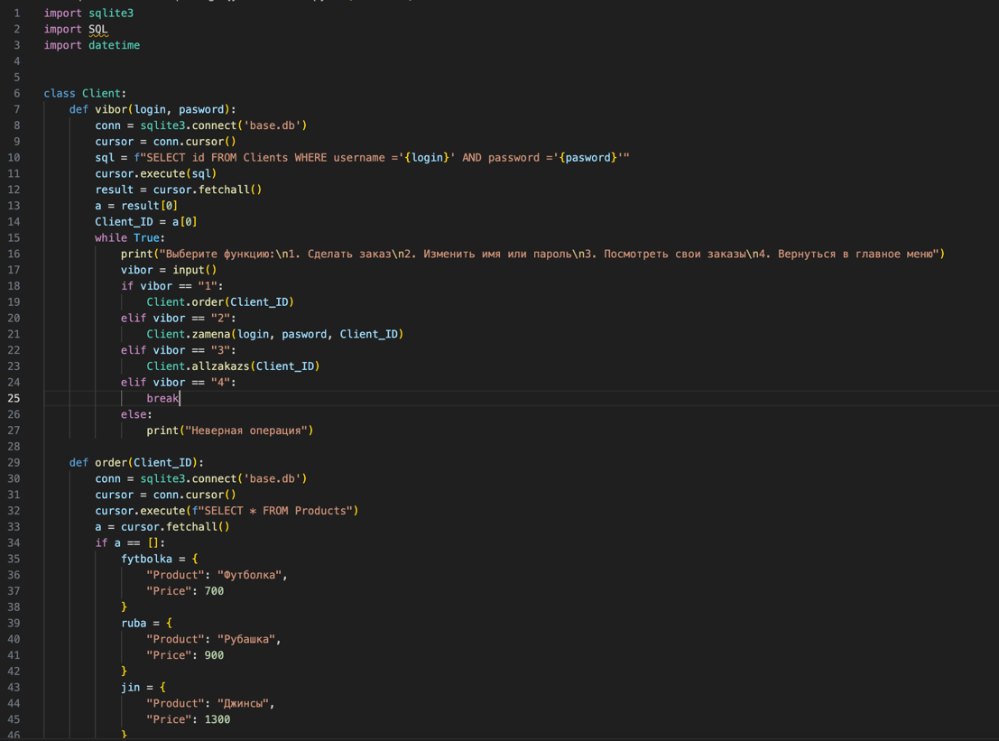

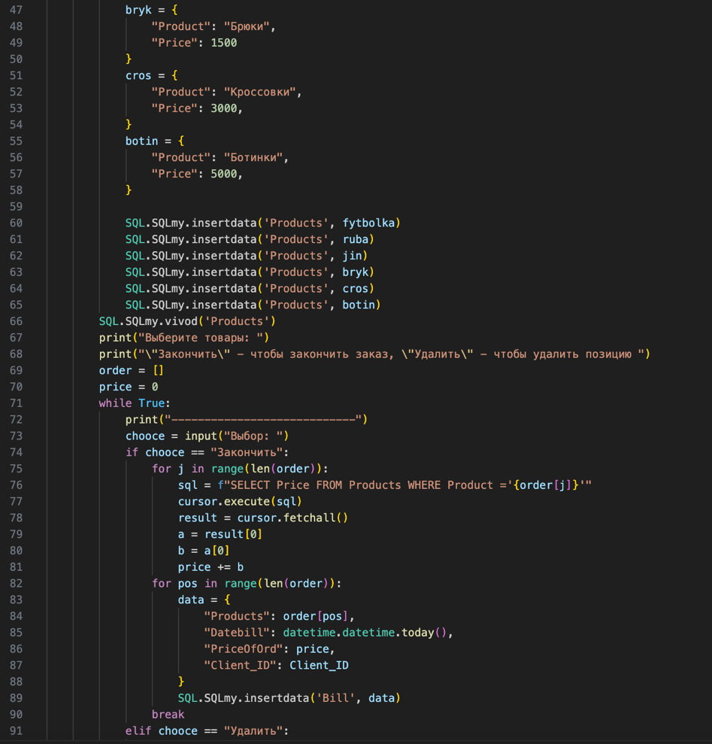

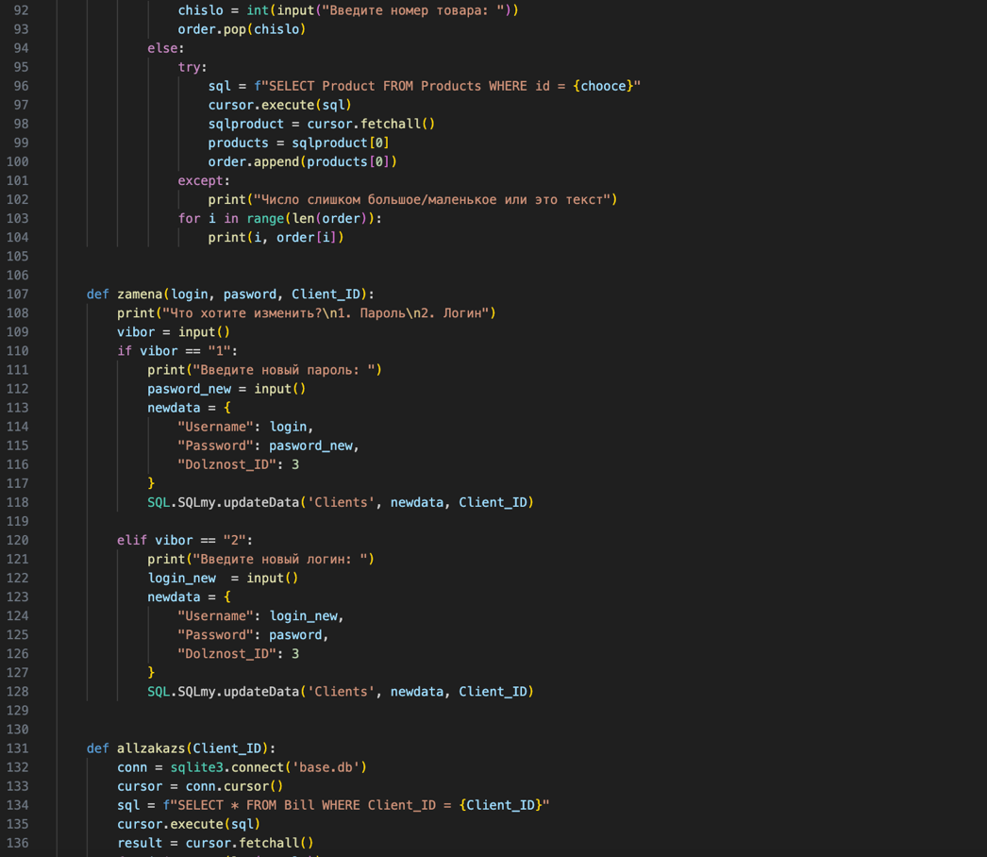

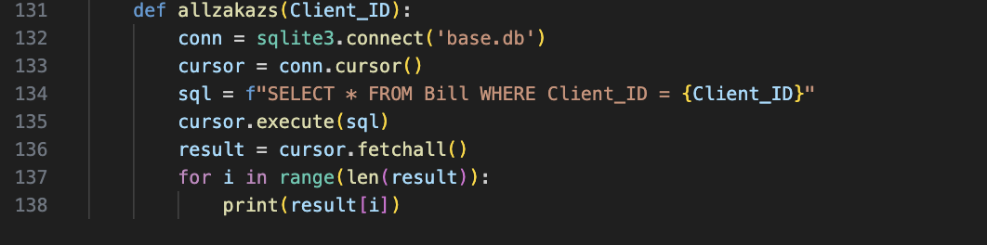

1. Этот код представляет собой начальную конфигурацию базы данных SQLite и интерфейс командной строки для управления базой данных. В коде создаются таблицы для хранения информации о должностях, сотрудниках, клиентах, заказах и товарах. Также предусмотрена возможность регистрации новых пользователей и авторизации уже существующих.

При выполнении программы пользователю предлагается выбрать одно из действий: зарегистрироваться, авторизоваться или выйти. В зависимости от выбора пользователя вызываются соответствующие методы классов regestration, admin, sotrudnic и client, которые обрабатывают ввод пользователя и выполняют соответствующие операции с базой данных.

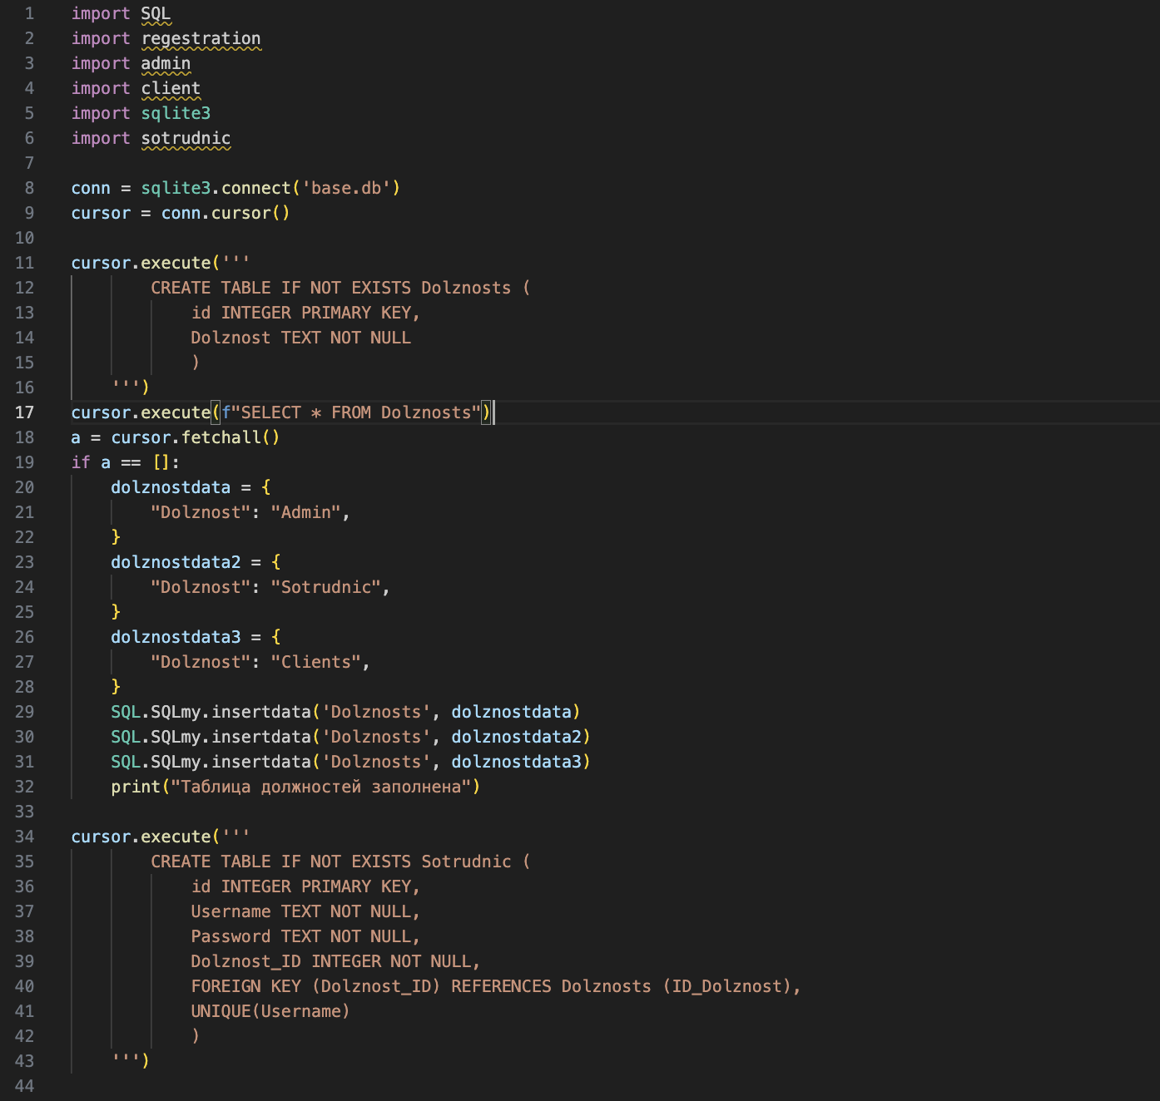

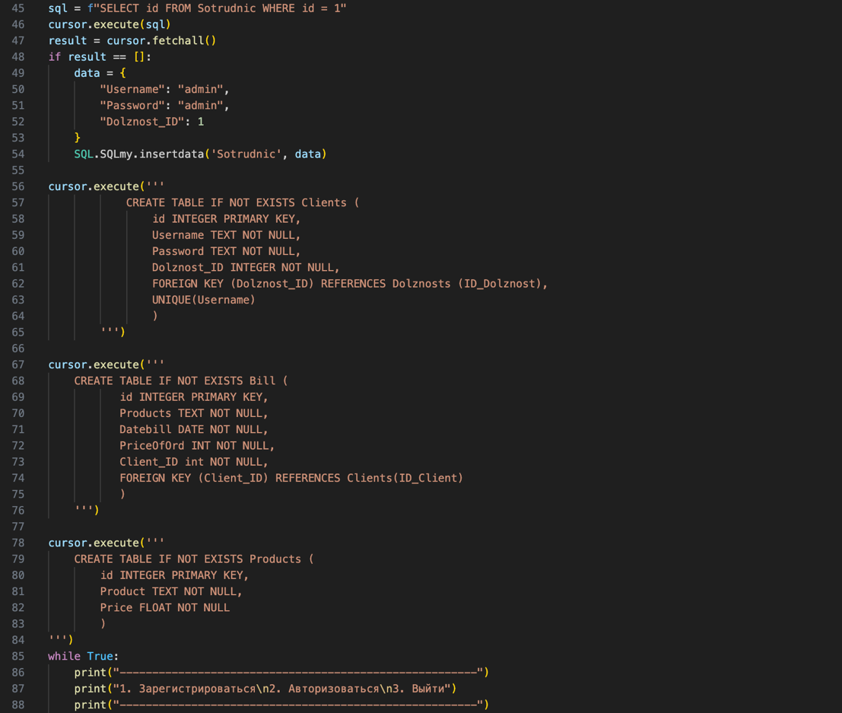

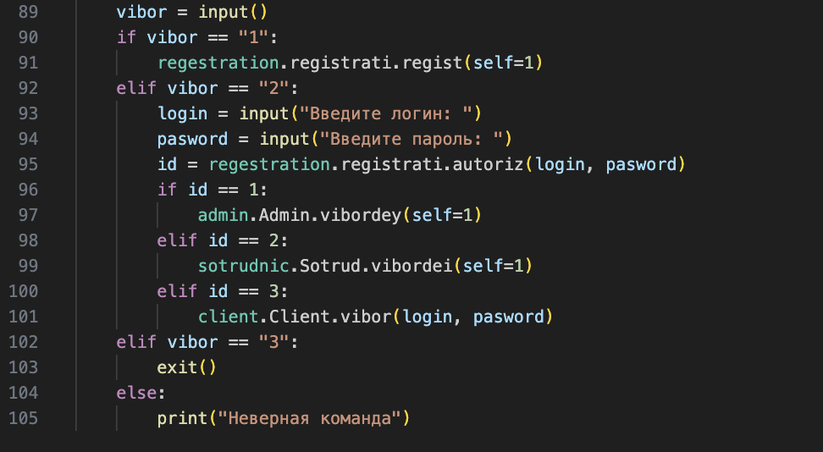

1. Этот код представляет собой класс registrati, который содержит методы для регистрации новых пользователей и авторизации уже существующих.

Метод regist предназначен для регистрации нового пользователя. Пользователю предлагается ввести имя и пароль, которые затем сохраняются в базе данных.

Метод autoriz используется для авторизации пользователей. Он проверяет, существует ли в базе данных пользователь с указанным именем и паролем, и если да, возвращает его должность (Dolznost_ID).

Таким образом, этот класс обеспечивает возможность регистрации новых пользователей и проверку подлинности уже существующих в системе.

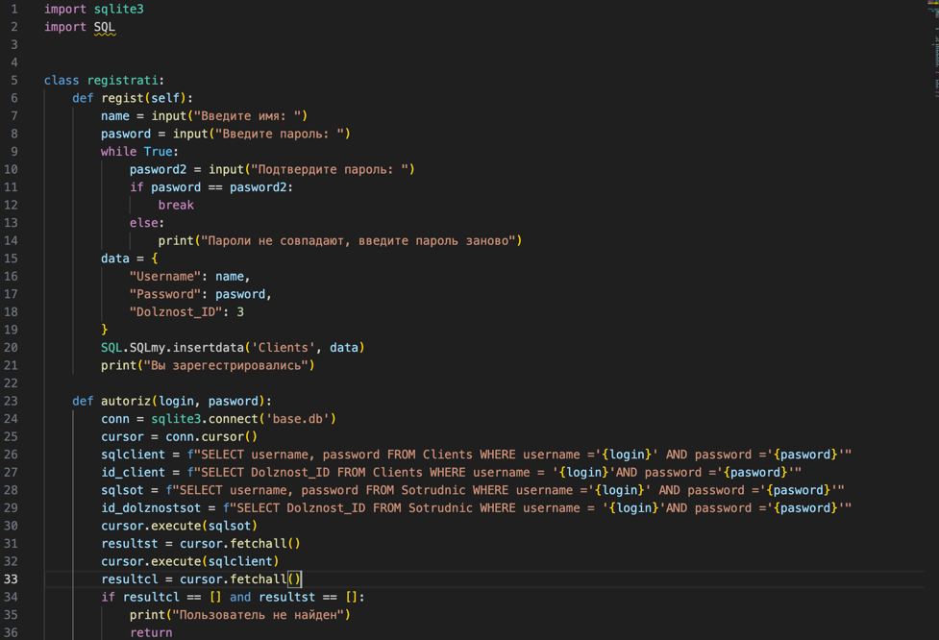

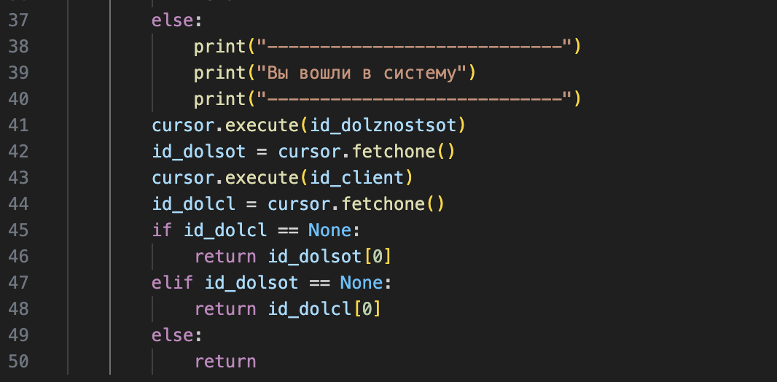

1. Класс Sotrud содержит методы для выполнения различных функций, связанных с управлением товарами. Методы включают в себя vibordei, change и dobav, которые позволяют просматривать, удалять, изменять и добавлять товары в базу данных.

Метод vibordei предоставляет меню для выбора различных функций, таких как просмотр всех товаров, удаление товара, изменение товара, добавление товара или возврат в главное меню.

Метод change позволяет пользователю изменить детали конкретного товара, указав новое название и цену товара.

Метод dobav позволяет пользователю добавить новый товар, введя его название и цену.

Класс также использует модуль SQL (SQL.SQLmy) для взаимодействия с базой данных путем выполнения операций, таких как отображение данных, удаление данных, обновление данных и вставка данных в таблицу 'Products'.

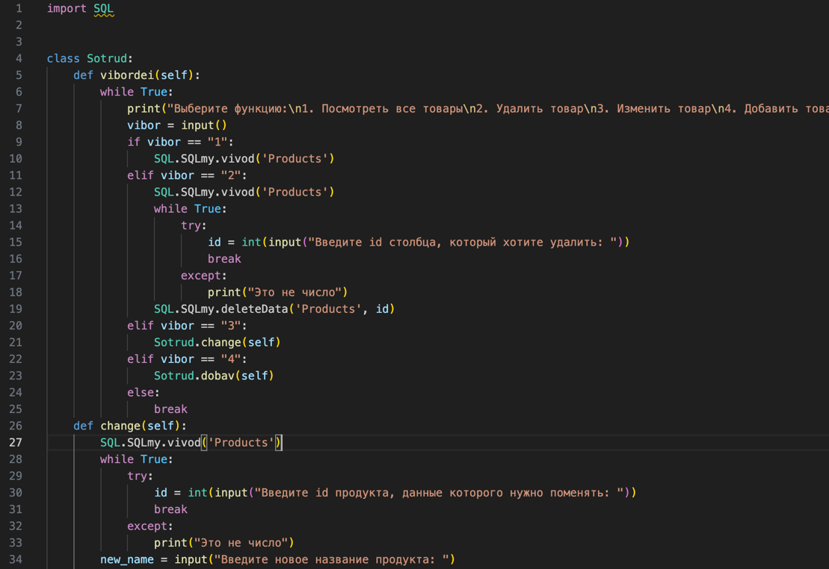

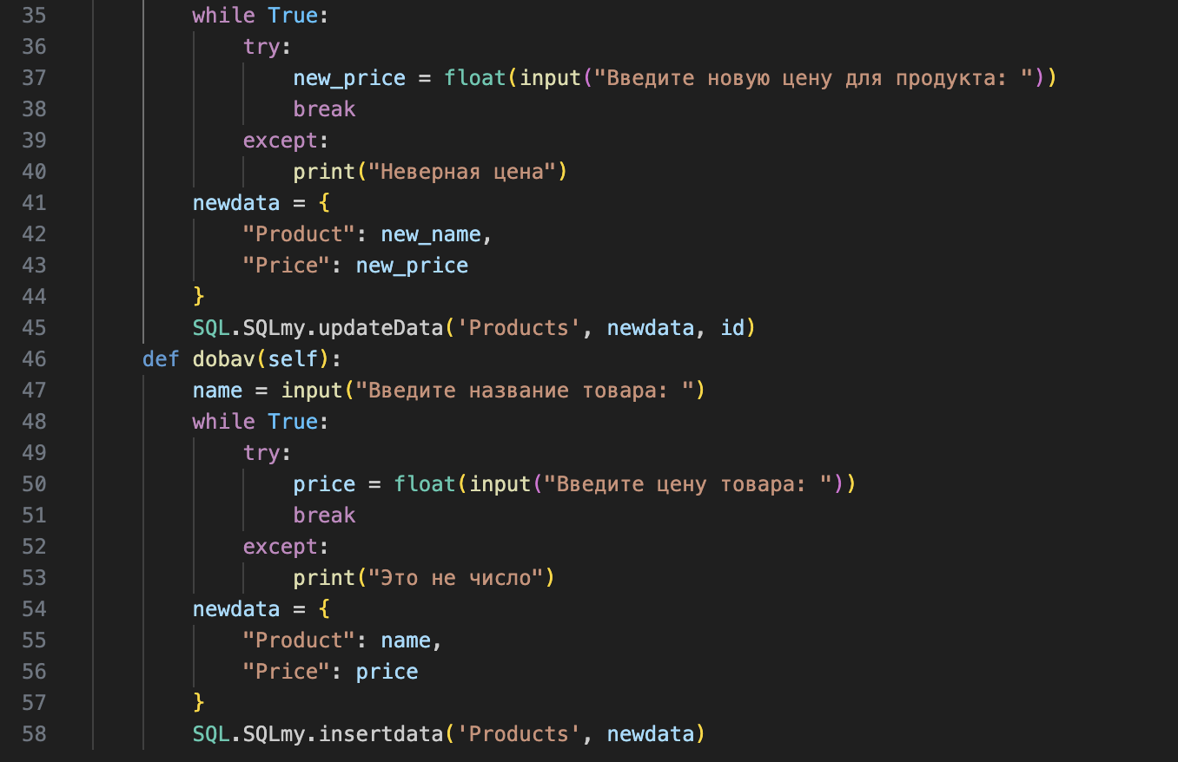

Вывод: в ходе практической работы была разработана информационная система для управления товарами, заказами, клиентами и сотрудниками. Также система включает в себя подсистемы для управления товарами, заказами, клиентами и сотрудниками, а также функционал авторизации и регистрации пользователей.